Федеральное государственное унитарное предприятие
«РОССИЙСКИЙ ФЕДЕРАЛЬНЫЙ ЯДЕРНЫЙ ЦЕНТР - Всероссийский научно-исследовательский институт экспериментальной физики»
УТВЕРЖДАЮ:
Заместитель Председателя
Закупочного комитета
_________С.В. Тарасов
«__» март 2014 г.

ДОКУМЕНТАЦИЯ ПО ПРОВЕДЕНИЮ ЗАПРОСА ЦЕН В ЭЛЕКТРОННОЙ ФОРМЕ

Открытый запрос цен на право заключения договора
на поставку Конденсаторов К75-90-40 кВ 0,047 мкФ±10%

том 2 «техническая часть»

г.Саров
2014 г.
Предмет закупки (наименование товаров, работ и услуг) | Конденсаторы К75-90-40 кВ 0,047 мкФ±10% 150 штук
Начальная максимальная цена договора, рублей | 600 000,00 (Шестьсот тысяч рублей 00 копеек) включая НДС
Порядок расчетов (условия оплаты) | 100% по факту поставки
Требуемый срок выполнения обязательств по договору | 60 дней с момента заключения договора
Место и условия выполнения предмета закупки  (описать) | склад Заказчика в г.Саров, Нижегородская область
Требования к участнику процедуры закупки | - быть правомочным заключить договор;  - не находиться в процессе ликвидации (для юридических лиц) или в процессе банкротства;  - не является организацией, на имущество которой наложен арест по решению суда, административного органа и экономическая деятельность которого приостановлена;  - не имеет задолженности по начисленным налогам и иным обязательным платежам в бюджеты любого уровня или государственные внебюджетные фонды за прошедший календарный год, размер которых превышает 25% балансовой стоимости активов участника процедуры закупки, определяемой по данным бухгалтерской отчетности за последний отчетный период;  - Поставщик обязан на весь поставляемый товар, по требованию Заказчика, предоставить сертификат соответствия или декларацию о соответствии, либо документы по форме, установленной законодательством РФ;  - соответствие Поставщика правовым и нормативным требованиям в части лицензий и разрешений.
Техническое задание:  1) Виды и объем изготавливаемых товаров (выполняемых работ, оказываемых услуг) | конденсаторов К75-90-40 кВ 0,047 мкФ±10% – 150 шт.
2) Характеристика товаров, объектов (выполнения работ, оказания услуг) | Технические характеристики в прилагаемом техническом задании на 3 листах.
3) Особые условия изготовления товаров (выполнения работ, оказания услуг) | Технические характеристики конденсаторов ИКЧ должны соответствовать РАЯЦ.673641.017ТУ
4) Требования к качеству изготавливаемых товаров (выполняемых работ, оказываемых услуг) | Качество товара, поставляемое по договору, должно соответствовать действующим стандартам и техническим регламентам страны Поставщика или корпоративным стандартам фирмы-изготовителя;
5) Объем и сроки предоставления гарантий качества на изготавливаемые товары, (выполняемые работы, оказываемые услуги) | Гарантийный срок эксплуатации не менее 12 месяцев
6) Контроль за изготовлением товаров (выполнением работ, оказанием услуг) | Ежемесячный доклад Поставщика о ходе выполнения договора Заказчику по телефону (83130)41562
7) Порядок сдачи-приемки изготовленных товаров (выполненных работ, оказанных услуг) | Накладная и счет фактура
Описание информации, планируемой к передаче поставщику (исполнителю) в процессе исполнения договора | Приложено (отсутствует)

Приложение №1
к заявке №____________________ от «___»____2014 г.

Технические характеристики поставляемой продукции

1 Характер приобретаемого изделия

Конденсаторы К75-90-40 кВ 0,047 мкФ±10% (РАЯЦ.673641.017ТУ)

2 Технические требования к изделию

Номинальная емкость 0,01...1 мкФ
Номинальное напряжение 5,0...40 кВ
Допускаемое отклонение емкости ±10; ±20%
Тангенс угла потерь при f = 1 кГц ≤ 0,0005
Сопротивление изоляции для Сr < 0,22 мкФ ≥ 3000 Мом
Постоянная времени для Сr > 0,22 мкФ 1000 Мом·мкФ
Интервал рабочих температур -60...+55 ºC
Наработка 5000 ч

Конструкция конденсатора должна быть выполнена в цилиндрических корпусах из
полимерных материалов с разнонаправленными выводами и соответствовать рисунку 1:
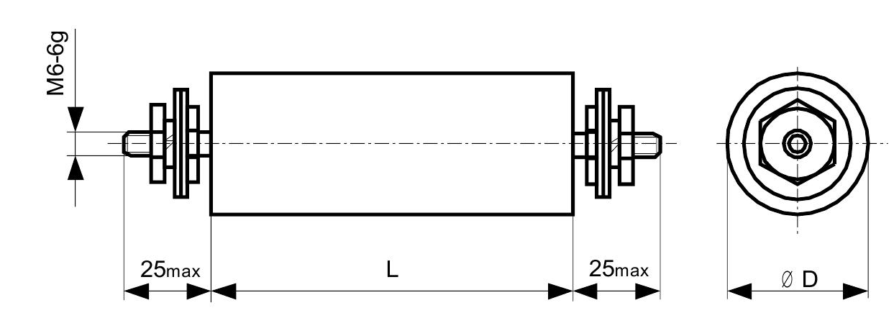

Рисунок 1

Участник запроса цен должен принять во внимание, что ссылки в документации по запросу цен на товарные знаки, знаки обслуживания, фирменные наименования, патенты, полезные модели, промышленные образцы, наименование места происхождения товара или наименование производителя, носят лишь рекомендательный, а не обязательный характер. Участник запроса цен может представить в своей заявке на участие в запросе цен иные товарные знаки, знаки обслуживания, фирменные наименования, патенты, полезные модели, промышленные образцы, места происхождения товара или производители, при условии, что произведенные замены совместимы между собой, по существу равноценны (эквиваленты) [или превосходят по качеству товар, указанный в технических условиях (аналоги).

2. Срок предоставления гарантии качества товара:
Гарантийный срок на поставленный товар___________________________________
На момент поставки, на товар должны быть предоставлены сертификаты (наличие инструкции по эксплуатации).
Не предоставление сертификатов на поставляемый товар возможно только в случае предоставления документов подтверждающих, что сертификация товара не предусмотрена действующим законодательством Российской Федерации.
3. Требования к поставляемому товару:
- качество поставляемых товаров должно соответствовать стандартам и техническим условиям. Гарантия качества действует в течение сроков, указанных в ГОСТах, ТУ и сертификатах качества или паспортом качества;
- товар должен быть новым, т.е. не б/у и не восстановленным;
- товар должен соответствовать заявленным параметрам и техническим условиям.
4. Дополнительные требования к функциональным характеристикам (потребительским свойствам) и техническим характеристикам продукции, требования к безопасности продукции и иные показатели, связанные с определением соответствия поставляемого товара, выполняемых работ, оказываемых услуг: - нет.

